**Universidad Autónoma de Coahuila**

**Facultad de Sistemas**

**Alumno: Emilio Barrera González**

**Matrícula: 13001112**

**Curso: Modelos Computacionales**

**Profesor: Dra. Valeria Soto Mendoza**

**Número de Tarea: 1**

**Fecha de Entrega: 05/Febrero/2020**

1. A un taller de reparación de motores pequeños llegan trabajos de reparación a razón de 10 por día
2. ¿Cuál es el numero promedio de trabajos que se reciben a diario en el taller?
3. ¿Cuál es la probabilidad de que no lleguen trabajos durante cualquier hora, suponiendo que el taller está abierto 8 horas al día?

*Solución:*

1. $λ=10 trabajos por día$*como indica $λ,$ el numero promedio de trabajos recibidos diariamente en el taller es 10.*

*La probabilidad de que no lleguen trabajos al taller en una jornada común de 8 horas es de .2865.*

*Código en R:*

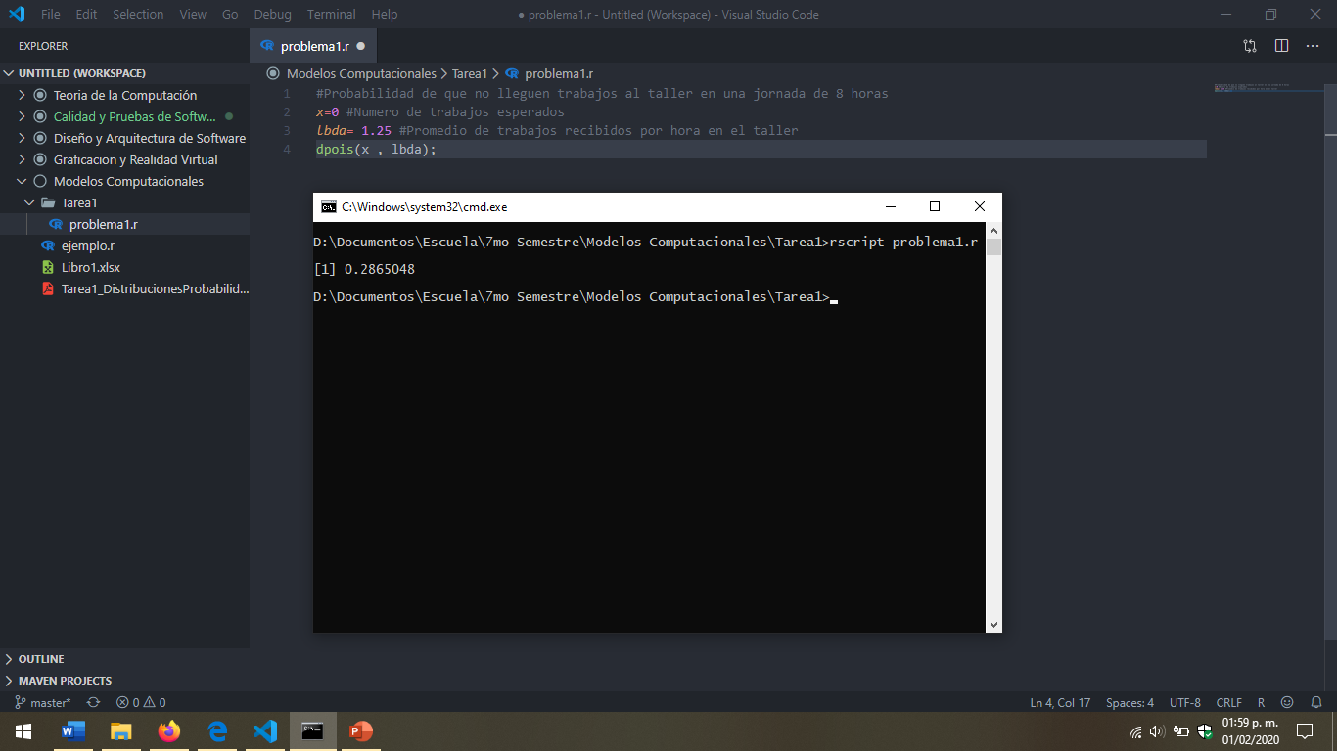

*Resultado de la ejecución:*

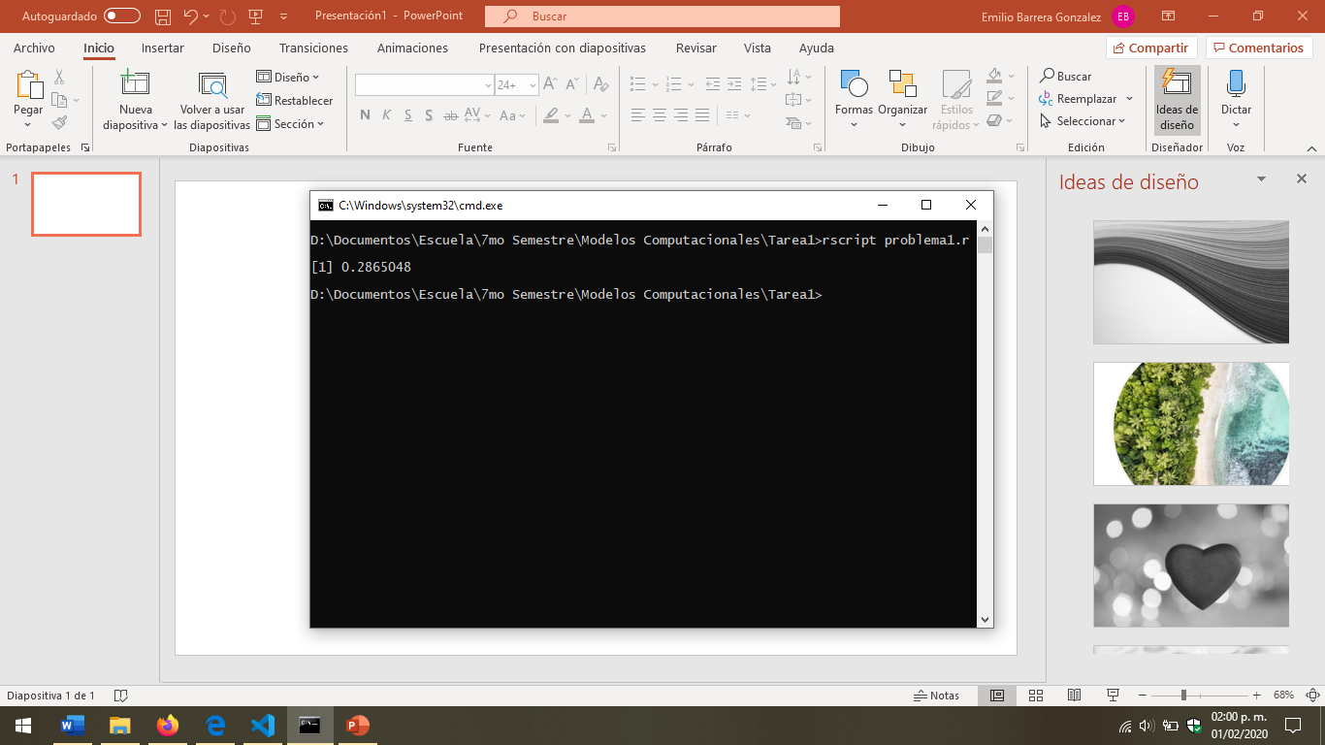

1. Los automóviles llegan al azar a una gasolinera. El tiempo promedio entre llegadas es de 2 minutos. Determine la probabilidad de que el tiempo entre llegadas no exceda de 1 minuto.

*Solución:*

$$λ=2 minutos entre cada llegada$$

$$x: tiempo entre llegadas$$

$$P\left(x≤A\right)=1-e^{-λA} ;P\left(x≤1\right)=1-e^{-2}=.8647$$

*La probabilidad de que en la gasolinera el tiempo entre llegadas de los vehículos sea menor o igual a 1 minuto es de .8647.*

*Código en R:*

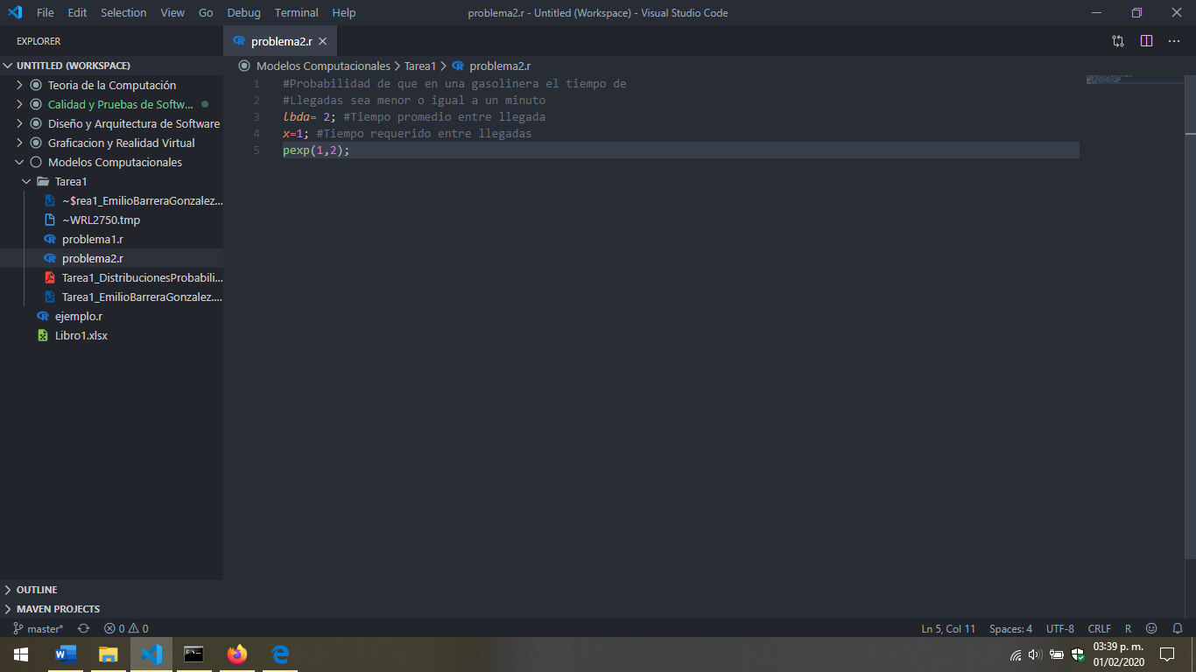

*Resultado de la ejecución:*

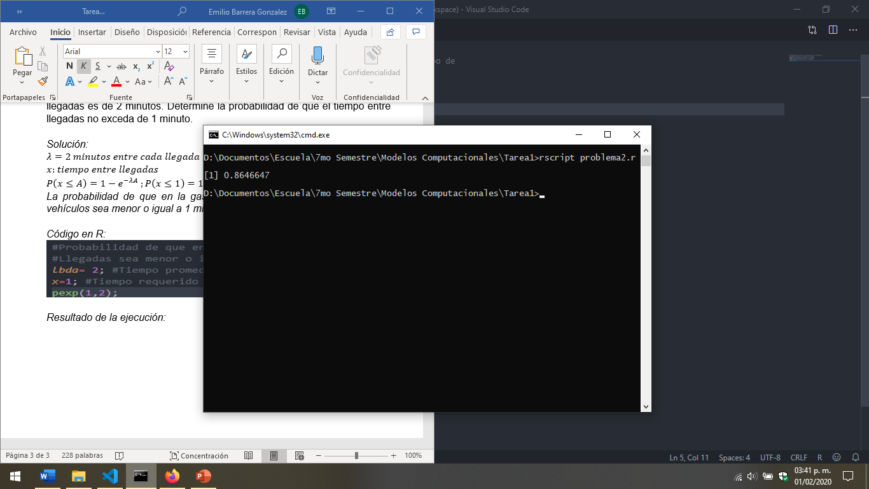

1. Los datos siguientes representan el periodo (en segundos) necesarios para transmitir un mensaje.

|  |  |  |  |  |
| --- | --- | --- | --- | --- |
| 25.8 | 67.3 | 58.6 | 88.9 | 58.7 |
| 47.9 | 94.8 | 71.3 | 23.9 | 93.4 |
| 17.8 | 34.7 | 35.2 | 93.5 | 48.1 |
| 48.2 | 35.8 | 61.3 | 78.7 | 72.5 |
| 5.8 | 70.9 | 56.4 | 12.8 | 17.3 |
| 77.4 | 66.1 | 65.3 | 21.1 | 36.8 |
| 5.6 | 36.4 | 88.9 | 36.4 | 76.7 |
| 89.3 | 39.2 | 23.9 | 59.3 | 63.6 |
| 89.5 | 58.6 | 93.5 | 22.1 | 82.7 |
| 38.7 | 71.3 | 78.7 | 30.1 | 29.2 |

1. Construya un histograma de frecuencias adecuado para los datos.
2. Compruebe la hipótesis de que estos datos se toman de una distribución uniforme con un nivel de confianza de 95%, dada la siguiente información adicional sobre la distribución uniforme teórica:
3. El rango de la distribución es entre 0 y 100.
4. El rango de la distribución se estima a partir de los datos muestreados.
5. El limite máximo en el rango de la distribución es 100, pero el límite mínimo debe estimarse a partir los datos muestreados.
6. Si la probabilidad de acertar en un blanco es $\frac{1}{5}$ y se hacen 10 disparos de forma independiente, ¿Cuál es la probabilidad de acertar por lo menos 2 veces?

*Solución:*

$$p=\frac{1}{5}=.2$$

$$n=10$$

$X=numero de aciertos al blanco$

$P\left(X= k\right)=\left({n \atop k}\right)*p^{k}{\left(1-p\right)}^{n-k}$*;*

$$P\left(X≥2\right)=1-P\left(X<2\right)=1-(P\left(X=0\right)+P\left(X=1\right))$$

$$P\left(X≥2\right)=1-\left(\left(\left({10 \atop 1}\right)*{.2}^{1}{\left(1-.2\right)}^{10-1}\right)+\left(\left({10 \atop 0}\right)*{.2}^{0}{\left(1-p\right)}^{10-0} \right)\right)$$

$P\left(X≥2\right)=1-(.2684+.1073)$*=.6243*

*La probabilidad de que al disparar y acertar en el blanco más 2 o más veces es de .6243,*

*Código en R:*

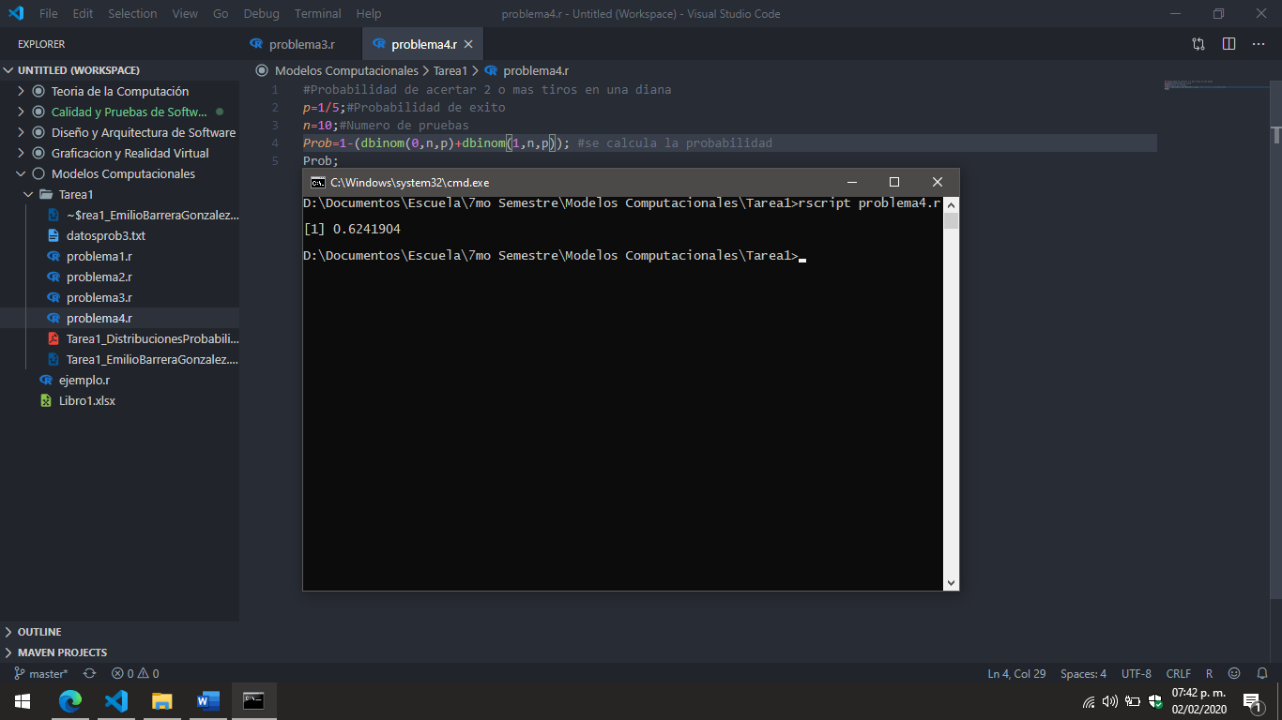

*Resultado de la ejecución:*

**

1. Las ventas de combustible en una gasolinera tienen una media de 40,000 litros por día y un mínimo de 30,000 litros por día. Suponga que una distribución uniforme es apropiada.
2. Determine las ventas máximas diarias.
3. ¿Qué porcentaje de días las ventas excederán de 34,000 litros?
4. Una variable aleatoria continua X se distribuye uniformemente en el intervalo [2,4].
5. Determine la función de distribución, valor esperado y varianza.
6. Para dicha variable, calcule las probabilidades:
7. )
8. En una regulación de calles por semáforos, la luz verde está encendida durante 15 segundos, la luz ámbar 5 segundos y la luz roja 55 segundos. Supongamos que las condiciones de tráfico inducen variaciones aleatorias en los tiempos de llegada de los automóviles, de forma que llegar cuando el semáforo está en verde es un suceso aleatorio. Para cinco coches que lleguen en tiempos diferentes e indeterminados, calcular la probabilidad de que:
9. Solo tres encuentren la luz verde;
10. A lo sumo cuatro encuentren la luz verde;
11. Más de uno encuentre la luz verde.

*Solución:*

1. *.0512*

*La probabilidad de que lleguen exactamente 3 vehículos al semáforo cuando éste está en verde es de .0512.*

1. *.9996*

*La probabilidad de que a lo más 4 vehículos lleguen al semáforo mientras está en verde es de .9996.*

*=.2628*

*La probabilidad de que más de un vehículo encuentre la luz verde es de .2628.*

*Código en R:*

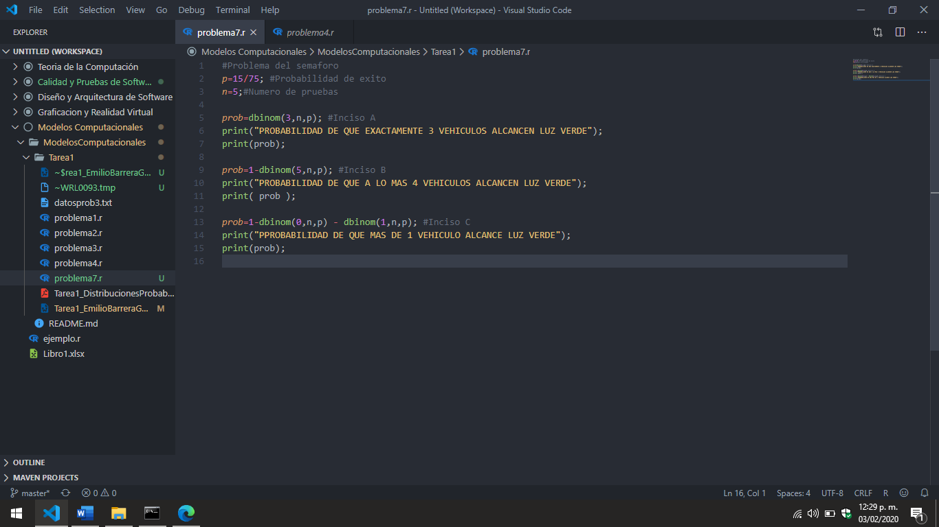

*Resultado de la ejecución:*

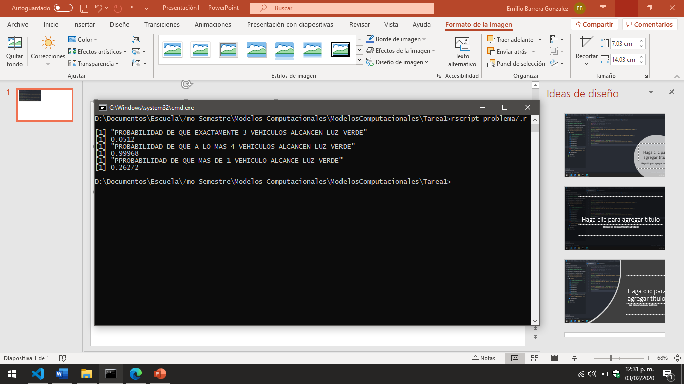

1. Supongamos que el número de llamadas telefónicas que recibe una operadora desde las 9:00 horas hasta las 9:05 horas sigue una distribución de Poisson con $λ=4$. Hallar:
2. Probabilidad de que la operadora no reciba ninguna llamada al día siguiente en ese intervalo de tiempo.
3. Probabilidad de que en los dos próximos días la operadora reciba un total de 3 llamadas en ese intervalo de tiempo.

*Solución:*

.01831

*La probabilidad de que la operadora no reciba llamadas telefónicas de 9:00 a 9:05 es de .01831.*

.02862

*La probabilidad de solo recibir 3 llamadas de 9:00 a 9:05 en los dos próximos días es de .02862.*

*Código en R:*

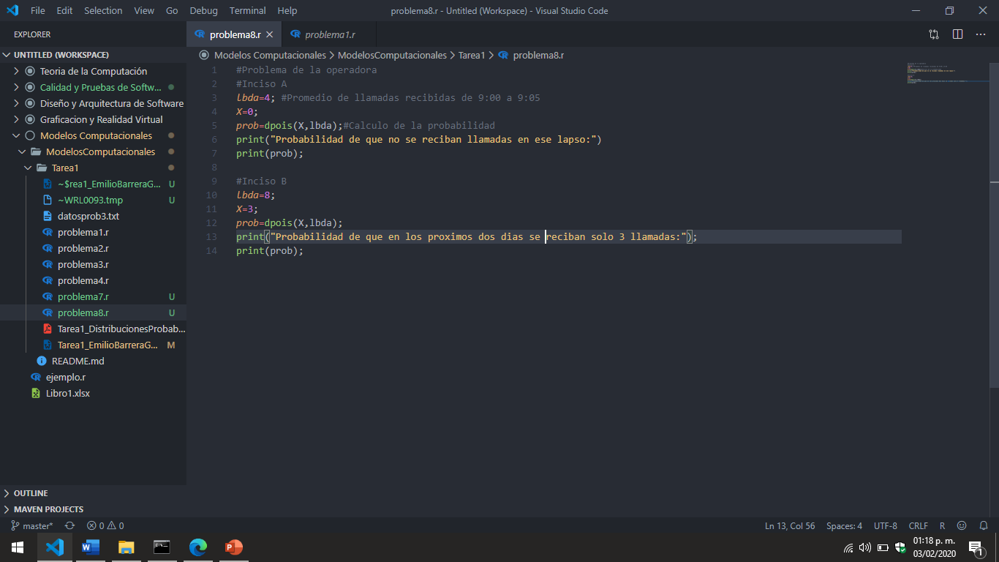

*Resultado de la ejecución:*

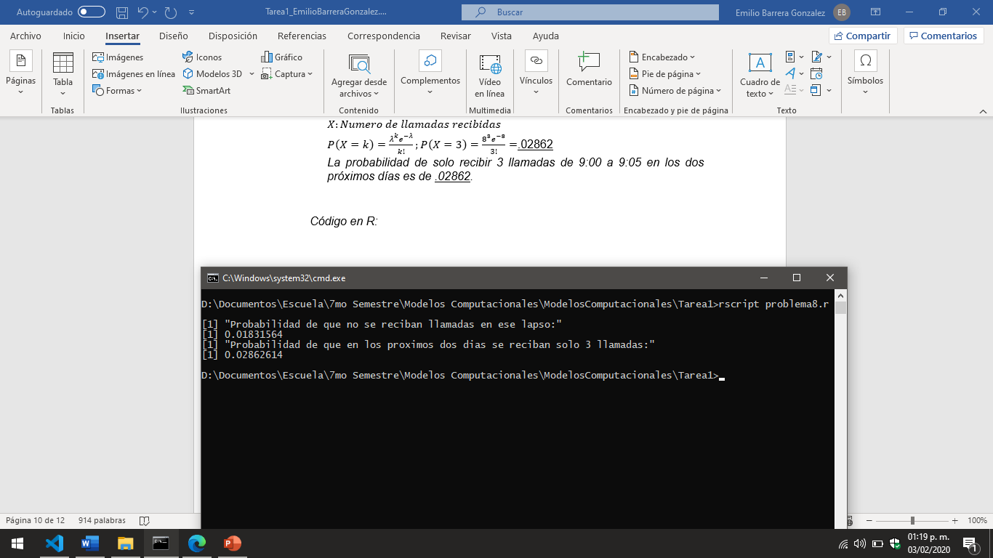

1. La duración de la vida de una bombilla es exponencial. La probabilidad de que sobrepase las 100 horas de uso es de 0.9.
2. ¿Cuál es la probabilidad de que sobrepase 200 horas de uso?
3. ¿Cuántas horas se mantiene funcionando con una probabilidad de 0.95?
4. Sea X una variable aleatoria normal con $μ=50 y σ^{2}=25$ calcular:

$p\left(X≤40\right)$

$p(X≤60)$

$p(X>65)$

$p(X>35)$

$p(40<X<60)$

$p(30<X<42)$